Pirkimo sąlygų
1 priedas

TEISĖJŲ MANTIJŲ PIRKIMO
TECHNINĖ SPECIFIKACIJA

- BENDROSIOS NUOSTATOS
- Pirkimo objektas – teisėjų mantijos, skirtos Lietuvos Respublikos teisėjams (prekės).
- Perkamas mantijų kiekis – iki 350 (trijų šimtų penkiasdešimt) vienetų. Mantijos bus užsakomos pagal faktinį poreikį, bet ne mažiau kaip 50 (penkiasdešimt) Prekių per 12 (dvylika) mėnesių.
- Teisėjo mantijos siuvamos vadovaujantis Lietuvos Respublikos Prezidento 2017 m. liepos 5 d. dekretu Nr. 1K-1027 „Dėl Lietuvos Respublikos teismų teisėjų mantijos aprašo patvirtinimo“, šia technine specifikacija ir atsižvelgiant į Užsakovo Tiekėjui pateikto Teisėjo mantijos siuvimo technologijos nuoseklaus aprašo (toliau – Aprašas) reikalavimus.

II. REIKALAVIMAI TEISĖJO MANTIJAI

1. Pagal Lietuvos Respublikos Prezidento 2017 m. liepos 5 d. dekretu Nr. 1K-1027 patvirtintą Lietuvos Respublikos teismų teisėjų mantijos aprašą, kuris nustato reikalavimus Lietuvos Respublikos teismų teisėjų valdžios simbolio – mantijos – etalonui:
1.1 Mantija yra oficiali teisėjo apranga, pasiūta iš juodo kostiuminio audinio, su juodo ir tamsiai violetinio veliūro apdaila. Juodas kostiuminis audinys turi užtikrinti, kad mantija būtų ilgai dėvima, nesilamdytų, būtų tinkama nešioti tiek šiltuoju, tiek šaltuoju metų laiku.
1.2. Mantijos siluetas platėjantis.
1.3. Mantijos apykaklė atverčiama. Priekyje – pusapvalė apykaklė iš juodos spalvos veliūro, su 5 cm pločio tamsiai violetinės spalvos veliūro juosta kraštuose. Nugaroje – apykaklė stačiakampio formos, su 5 cm pločio tamsiai violetinio veliūro juosta kraštuose. Apykaklės pečių linijoje įsiūti kabliukai teisėjo ženklui prilaikyti.
1.4. Mantijos rankovės – įstatytos su keturiomis klostėmis, po dvi nukreiptomis nuo centro į išorę. Rankovės apačioje atverčiamas rankogalis, apsiūtas 5 cm juodo veliūro juosta ties plaštaka ir 5 cm tamsiai violetinės spalvos veliūro juosta virš juodos juostos. Pečių linijoje, vidinėje pusėje, atsegami peteliai.
1.5 Mantijos priekis užsegamas vidinėmis (paslėptomis) sagomis ir lipukine juosta viršuje. Priekyje – 12 cm pločio juodo kostiuminio audinio juosta, nusiūta aštuoniais 1 mm pločio dekoratyviniais peltakiais, šios detalės kraštuose per visą mantijos ilgį prisiūtos dekoratyvinės 5 cm pločio juodo veliūro juostos.
1.6 Mantijos priekyje ir nugaroje 9 cm gylio klostės nuo pečių linijos vertikaliai. Dešinėje šoninėje mantijos siūlėje – vidinė (paslėpta) kišenė, kurioje yra anga, užsegama užtrauktuku. Mantijos apačioje – 5 cm palanka.
1.7 Mantijos ilgis iki vidurio blauzdų. Rankovių ilgis iki plaštakų.

Skaičių, kuriais pažymėtos pateikto mantijos eskizo (iš priekio ir nugaros) detalės, reikšmės:
1. Atverčiama pusapvalė apykaklė iš juodo veliūro.
2. Apykaklės kraštas – 5 cm tamsiai violetinio veliūro juosta.
3. Rankogalis – 5 cm pločio juodo veliūro juosta ties plaštaka, kraštas – 5 cm tamsiai violetinio veliūro juosta.
4. Rankovėse klostės.
5. 9 cm gylio klostės nuo pečių linijos vertikaliai.
6. 12 cm pločio juosta, kurioje nusiūti aštuoni 1 mm pločio peltakiai.
7. Vidinė (paslėpta) kišenė dešinėje šoninėje siūlėje, kišenėje anga su užtrauktuku.
8. 5 cm pločio juodo veliūro juosta.
9. Vidinės (paslėptos) sagos, prie kaklo lipukinė juosta.
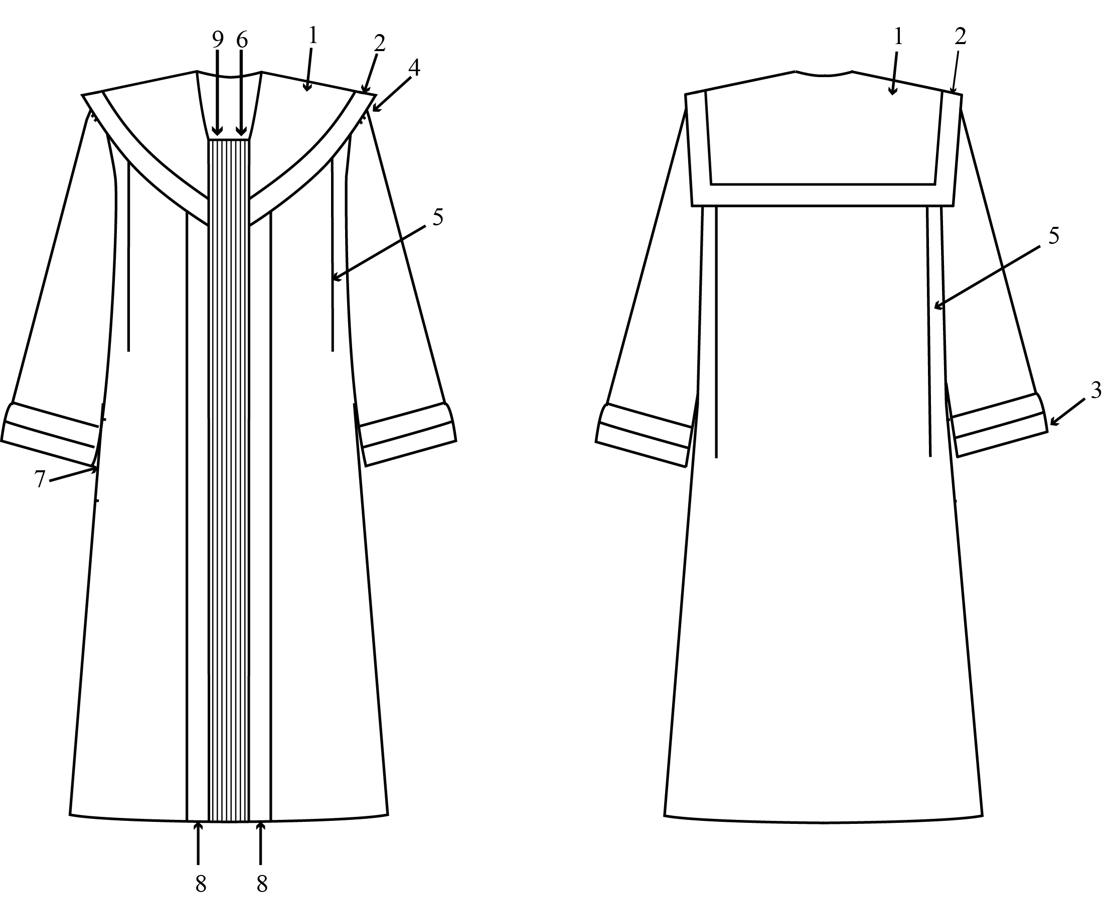
- pav. Teisėjo mantijos eskizas iš priekio ir nugaros
(eskizas iš Respublikos Prezidento dekreto)

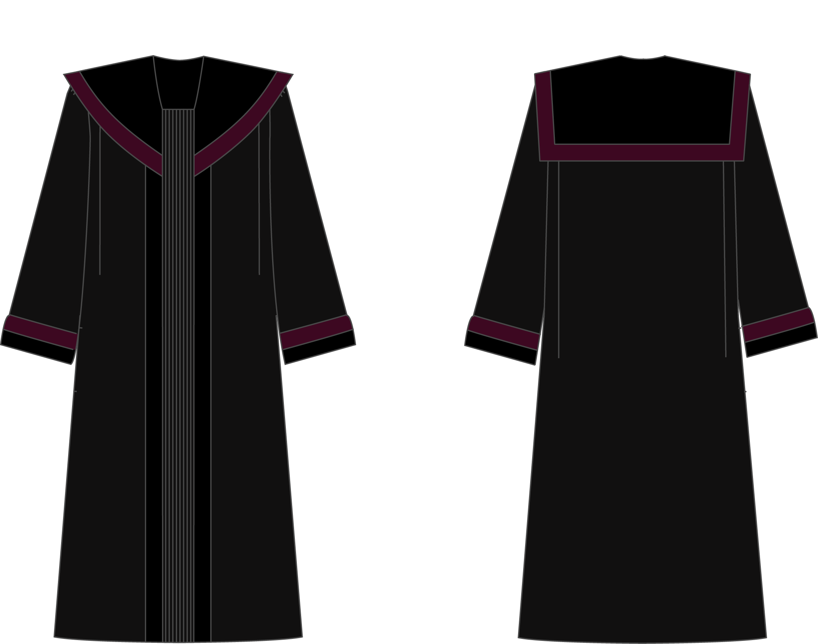

2 pav. Spalvotas teisėjo mantijos eskizas iš priekio ir nugaros

III. REIKALAVIMAI MEDŽIAGŲ PARINKIMUI
1. Teisėjo mantija yra kasdieninio dėvėjimo drabužis, todėl parenkamas vienspalvis juodas kostiuminis audinys, austas iš natūralių – vilna, viskozė, ir sintetinių – poliesteris, elastanas, pluoštų, kurių sudėtis turi užtikrinti ilgalaikį drabužio nenusidėvėjimą, tinkamumą nešioti tiek šiltuoju, tiek šaltuoju metų laiku, drabužis turi nesilamdyti, turėti geras higroskopiškas savybes.
2. Juodas audinys neturi turėti pilkumo ar kitų spalvų atspalvių. Medžiagų parametrai pateikiami 1, 2, 3 lentelėse.

1 lentelė
Pagrindinės medžiagos
Medžiagos pavyzdys | Paskirtis ir pavadinimas | Pluošto sudėtis | Medžiagos koloristikos ir išvaizdos apibūdinimas | Plotis, cm, Paviršiaus tankis, g/m² | Audinio spalvos kodas pagal Pantone spalvų paletę
Pagrindinė medžiaga
 | Kostiuminis audinys  Spalva juoda | Vilna 40-55%  elastanas 0-4%  poliesteris 40-55% | Medžiaga vienspalvė, ruoželinio pynimo | 140 – 180 cm,  290 – 380 g/m² | Audinys turi atitikti juodą spalvą pagal Pantone spalvų klasifikatorių #000000 arba #020202, arba #040404, arba #060606, arba būti artima jai
 | Veliūras juodas | Poliesteris 95 - 100%  Elastanas 1 – 5% | Medžiaga vienspalvė | 140 – 180 cm, 200 – 280 g/m² | Audinys turi atitikti juodą spalvą pagal Pantone spalvų klasifikatorių #000000 arba #020202, arba #040404, arba #060606, arba būti artima jai
 | Veliūras tamsiai violetinis | Poliesteris 95 - 100%  Elastanas 1 – 5% | Medžiaga vienspalvė | 140 – 180 cm, 200 – 280 g/m² | Audinys turi atitikti tamsiai violetinę spalvą pagal Pantone spalvų klasifikatorių #240014, arba #2b021a, arba būti artima jai
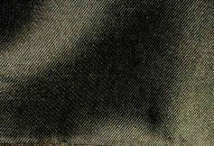 | Pamušalas peteliams apsiūti  spalva juoda | Poliesteris 95 - 100%  Elastanas 1 – 5% | Medžiaga vienspalvė | 90 –150 cm, | Audinys turi atitikti juodą spalvą pagal Pantone spalvų klasifikatorių #000000 arba #020202, arba #040404, arba #060606, arba būti artima jai

2 lentelė
Bendri reikalavimai kostiuminiam audiniui
Nustatomo rodiklio charakteristika, dimensija | Rodiklio reikšmė | Bandymo metodo žymuo  (turi atitikti nurodytus  aktualių redakcijų standartus arba būti lygiaverčiai nurodytiems)
1. MATMENŲ PASIKEITIMAS
Matmenų/ ataudų po:
1.1. skalbimo, %, bei kaip nurodyta priežiūros ženklų (simbolių) etiketėje | ±3,0 | LST EN 25077 „Tekstilės medžiagos. Matmenų pokyčio išskalbus ir išdžiovinus nustatymas“,  - LST EN ISO 6330 „Tekstilė. Skalbimo ir džiovinimo namų sąlygomis procedūros bandant tekstilę“ ir pagal priežiūros ženklus
2. MECHANINĖS SAVYBĖS
2.1. Patvarumas dilimui prie 9 kPa, sūkiai | Daugiau arba lygu 20 000 | LST EN ISO 12947-2 „Tekstilė. Tekstilės medžiagų atsparumo dilinimui nustatymas Martindale'o metodu. 2 dalis. Bandinio suirimo nustatymas“
2.2. Patvarumas pumpuravimuisi (Martindale'o metodas), balai | Daugiau arba lygu 3 | LST EN ISO 12945-2 „Tekstilė. Tekstilės medžiagų polinkio pūkuotis ir pumpuruotis nustatymas: modifikuotas Martindale'o metodas“
2.3. Glamžumas, balai | Daugiau arba lygu 3 | ISO 9867 „Textiles -- Evaluation of the wrinkle recovery of fabrics -- Appearance method„
3. NUDAŽYMO ATSPARUMAS
3.1. Prakaitui (rūgštiniam/ šarminiam): |  | LST EN ISO 105-E04 „Tekstilė. Nusidažymo atsparumo nustatymas. E04 dalis. Nusidažymo atsparumas prakaitui“
3.1.1. Spalvos pasikeitimas, balai | Daugiau arba lygu 4
3.1.2. Uždažymas, balai | Daugiau arba lygu 4
3.2. Skalbimui (kaip nurodyta priežiūros ženklų (simbolių) etiketėje): |  | LST EN ISO 105-C06 „Tekstilės medžiagos. Nusidažymo atsparumo nustatymas. C06 dalis. Nusidažymo atsparumas skalbimui namų ir pramoninėmis sąlygomis ir pagal priežiūros ženklus
3.2.1. Spalvos pasikeitimas, balai | Daugiau arba lygu 4
3.2.2. Uždažymas, balai | Daugiau arba lygu 3
3.3. Trinčiai: |  | LST EN ISO 105-X12 „Tekstilė. Nusidažymo atsparumo nustatymas. X12 dalis. Nusidažymo atsparumas trinčiai“
3.3.1. Sausai, balai | Daugiau arba lygu 4
3.3.2. Šlapiai, balai | Daugiau arba lygu 3
3.4. Spalvos skirtumas, ΔE_{cmc} | Mažiau arba lygu 1,5 | LST EN ISO 105-J03 „Tekstilė. Nusidažymo atsparumo nustatymas. J03 dalis. Spalvos skirtumų apskaičiavimas“

3 lentelė
Įdėklinės medžiagos
Medžiagos pavyzdys | Žaliava | Gamybos būdas
 | 100% poliesteris. Poliamido klijų taškeliai. | Siūtinė neaustinė medžiaga, padengta klijų taškeliais.
 | Poliamidas, Viskozė | Neaustinė klijuotinė - siūtinė medžiaga

3. Mantijos siuvimui parenkami siūlai pagal pagrindinės medžiagos spalvą – poliesteriniai, Nr. 120, kurie turi užtikrinti ilgalaikį dėvėjimą. Priedai siuvimui (furnitūra), tai: sagos, paslėpti užtrauktukai, lipni juosta taip pat parenkami atsižvelgiant į pagrindinio audinio spalvą – juodą. Priedai taip pat turi būti kokybiški, nenublukti ir neiširti dėvint.
4. Siuvant mantiją, pečių juostoje iš karto įsiuvami kabliukai teisėjo ženklui prilaikyti.
4 lentelė
Priedai (furnitūra)
Eil. Nr. | Paskirtis ir pavadinimas | Pluošto sudėtis | Medžiagos koloristikos ir išvaizdos apibūdinimas | Kiekis vienam gaminiui, dydis, cm | Priedo spalvos kodas pagal Pantone spalvų paletę
 | Saga | Plastikas | Saga juoda, dviejų arba keturių skylių įsiuvimui | 6 vnt., skersmuo  2 cm | Saga turi atitikti juodą spalvą pagal Pantone spalvų klasifikatorių #000000 arba #020202, arba #040404, arba #060606, arba artimą joms
 | Slaptas užtrauktukas | Poliesteris  100%, plasmasinis | Užtrauktukas juodas, slaptas | 1 vnt.,  ilgis 22cm | Užtrauktukas turi atitikti juodą spalvą pagal Pantone spalvų klasifikatorių #000000 arba #020202, arba #040404, arba #060606, arba artimą joms
 | Siūlai | Poliesteris  100% | Juodi, pagal audinio spalvą | 120 nr.,  4000 cm | Siūlai turi atitikti juodą spalvą pagal Pantone spalvų klasifikatorių #000000 arba #020202, arba #040404, arba #060606, arba artimą joms
 | Peteliai | Poliesteris  100% | - | 15 mm storio | Apsiuvami juodos spalvos pamušalu, pagal Pantone spalvų klasifikatorių #000000 arba #020202, arba #040404, arba #060606, arba artimą joms
 | Kabliukai teisėjo ženklui prilaikyti | Metalas | Juodi | 16 mm | Kabliukai turi atitikti juodą spalvą pagal Pantone spalvų klasifikatorių #000000 arba #020202, arba #040404, arba #060606, arba artimą joms

IV. BENDRI REIKALAVIMAI MANTIJŲ PASIUVIMUI
1. Mantijos siuvamos pagal Užsakovo Tiekėjui pateiktus asmenų figūros matmenis (ūgis, krūtinės apimtis, klubų apimtis, nugaros plotis, pečių plotis, mantijos ilgis iki blauzdų vidurio ir rankos ilgis). Siekiant užtikrinti mantijų siuvimo kokybę, reikalinga atlikti pirminį pamatavimą siuvamos mantijos dydžio parinkimui ir pritaikymui teisėjo poreikiams. Pirminius pamatavimus teismuose, Lietuvos teritorijoje, Tiekėjas vykdo savo transportu ir savo sąskaita (teikiant pasiūlymą, pirminis pamatavimas turi būti įtrauktas į mantijos kainą). Teisėjams pageidaujant, Tiekėjas turi sudaryti sąlygas teisėjams būti išmatuotiems Tiekėjo specialistų bei pasimatuoti siuvamą mantiją. Tam Tiekėjo specialistas (-ai) vieną arba du kartus per mėnesį darbo dieną iš anksto su Užsakovu suderintu laiku turi priimti teisėjus matavimui Tiekėjo patalpose, jei Tiekėjo patalpos yra Vilniuje ir yra pritaikytos klientų priėmimui, arba Užsakovo patalpose, adresu L. Sapiegos g. 15, Vilnius. Esant poreikiui arba Užsakovo pageidavimui teisėjus matuoti antrą ir daugiau kartų, Tiekėjas teismuose, esančiuose iki 30 km nuo Tiekėjo būstinės pamatavimus atlieka savo sąskaita arba prašo, kad Užsakovas suorganizuotų transportą nuvykimui į teismus, nebent šalys sutaria kitaip.
2. Siekiant užtikrinti idealų atitikimą mantijos eskizui ir žmogaus figūrai, mantijos yra siuvamos kiekvienam teisėjui pagal jo individualius išmatavimus. Pradžioje išmatavus ar gavus figūros matmenis (ūgis, krūtinės apimtis, klubų apimtis, nugaros plotis, pečių plotis, mantijos ilgis iki blauzdų vidurio ir rankos ilgis), iš standartinių mantijos dydžių lentelės (Tiekėjas gali pritaikyti dydžius pagal save, bet nenukrypstant nuo mantijos siuvimo technologijos), esančios pasirašius sutartį Užsakovo pateikiamame Apraše, yra išrenkamas tai figūrai artimiausias standartinis dydis, kuris su pamatavimo korekcijoms reikalingomis didesnėmis siūlių užlaidomis yra paruošiamas pamatavimui arba siuvimai (priklausomai nuo to, ar yra numatytas pamatavimas). Nustatant mantijos ilgį iki vidurio blauzdų, siuvant užtikrinama, kad mantija būtų į ilgąją, ne į trumpąją pusę.
3. Tiekėjui skaitmeniniu būdu perduodami Aprašas, reikalingas sutarties vykdymui.
4. Siuvimo procesui įgyvendinti reikalingi įrenginiai:
- tiesiasiūlė siuvimo mašina – skirta pagrindinėms jungiamosios siūlėms ir įtvirčiams atlikti – arba lygiavertė jai;
- trisiūlis overlokas – siūlių arba detalių kraštams apmėtyti, apsaugo kraštus nuo brizgimo – arba lygiavertis įrenginys jam;
- lyginimo sistema – lygintuvo su garo generatoriumi sistema, skirta siūlių ir detalių tarpgamybiniam ir galutiniam lyginimui – arba lygiavertė jai;
- kilpų išsiuvimo mašina – automatinė kilpų išsiuvimo mašina su paprastąja arba figūrine kilpa – arba lygiavertė jai;
- slapto dygsnio mašina – specialus įrenginys apačioms palenkti ir pokraščiui pritvirtinti, kai siūlė nesimato nei iš gerosios, nei iš blogosios pusės – arba lygiavertė jai.
5. Mantijos vidinėje pusėje turi būti įsiūtas jos audinių sudėties ir priežiūros ženklas bei gamintoją nurodantis ženklas.
6. Tiekėjas turi užtikrinti pasiūtos mantijos kokybės kontrolę prieš ją atiduodant Užsakovui.
7. Pasiūta mantija turi būti supakuota į polietileninį maišą (skirtą laikyti drabužiams, su užtrauktuku ir anga pakabai), atitinkantį mantijos dydį, pakabinta ant pakabos, transportuojama vertikalioje padėtyje, turi būti įdėti antistatiniai priedai. Mantija turi būti paženklinta etikete, kurioje būtų pažymėtas mantijos dydis, užsakymo data, užsakymo numeris, matmenys. Mantijos etiketė turi būti matoma neišpakavus.
8. Kiekviena pasiūta mantija perduodama-priimama pasirašant atskirą Prekės perdavimo-priėmimo aktą. Užsakovui pageidaujant, Tiekėjas turi leisti laikiną (ne daugiau 30 kalendorinių dienų) pasiūtos mantijos paėmimą (gali būti įforminama pasirašytinai) sudarant sąlygas teisėjui pasimatuoti mantiją prieš Užsakovui pasirašant Prekės perdavimo-priėmimo aktą.

V. TERMINAI IR KITI REIKALAVIMAI
1. Visas Užsakovo perkamas mantijų kiekis turi būti pasiūtas iki Sutarties galiojimo pabaigos. Planuojama užsakyti iki 350 vnt. Mantijų, bet nemažiau kaip 50 (penkiasdešimt) Prekių per 12 (dvylika) mėnesių.
2. Vienu užsakymu Užsakovas pagal poreikį gali užsakyti vieną ar daugiau mantijų, užsakymų skaičius Sutarties vykdymo metu neribojamas iki kol bus užsakytas visas Sutartyje numatytas maksimalus mantijų skaičius arba baigsis Sutarties galiojimo laikas.
3. Tiekėjas turi siūti mantijas tik gavus užsakymą iš Užsakovo su nurodytais konkrečiais teisėjų duomenimis mantijoms siūti.
4. Tiekėjas pasiūtas mantijas turi pristatyti Užsakovui adresu: Nacionalinė teismų administracija, L. Sapiegos g. 15, Vilnius, ne vėliau kaip per 30 (trisdešimt) kalendorinių dienų nuo Užsakovo užsakymo el. paštu pateikimo dienos (terminas gali būti pratęstas šalių rašytiniu susitarimu (elektroniniu paštu) iki 30 (trisdešimt) kalendorinių dienų, tačiau kartu su pratęsimu turi trukti ne ilgiau kaip iki 60 (šešiasdešimt) kalendorinių dienų nuo užsakymo pateikimo dienos; pratęsimo prašymą Tiekėjas pateikia ne vėliau kaip likus 5 (penkioms) darbo dienoms iki pradinio termino pabaigos)..
5. Tiekėjui išmatavus teisėjus, jų duomenys užrašomi bei susisteminami ir perduodami Užsakovui patikrinimui. Pagal pateiktus duomenis Užsakovas Tiekėjui pateikia užsakymą. Nesant jokiai galimybei numatytu laiku teisėją pamatuoti fiziškai, teisėjas duomenis mantijai siūti pateikia elektroniniu paštu Tiekėjui ir / arba Užsakovui, tačiau šiuo atveju Tiekėjas arba Užsakovas pasilieka teisę atsiųstus duomenis tikslinti, koreguoti ar minimaliai keisti, jei bus pastebėta, kad duomenys pateikti nekorektiškai.
6. Esant informacijos, suderinimo, konsultacijos ar panašiam poreikiui, Tiekėjas gali kreiptis į Užsakovo asmenį ryšiams palaikyti bet kurią darbo dieną per visą Sutarties vykdymo laikotarpį.
7. Teikėjas užtikrina, kad nustatyti mantijų defektai taisomi Tiekėjo sąskaita per 14 (keturiolika) kalendorinių dienų nuo mantijos grąžinimo Tiekėjui dienos (Šalys gali sutarti kitokį terminą), jei defektai nepataisomi (pvz., audinio sugadinimas) mantija per tą patį terminą Tiekėjo sąskaita pasiuvama iš naujo.
VI. KELIAMI MINIMALŪS APLINKOS APSAUGOS KRITERIJAI
6.1–6.2 papunkčiuose nurodyti minimalūs aplinkos apsaugos kriterijai taikomi tekstilės gaminiams, kurių bent 80 proc. masės sudaro austi, neausti arba megzti tekstilės pluoštai.
6.1. tekstilės pluoštuose neturi būti cheminių medžiagų, pripažintų didelį susirūpinimą keliančiomis cheminėmis medžiagomis ir įrašytų į kandidatinį autorizuotinų cheminių medžiagų sąrašą pagal 2006 m. gruodžio 18 d. Europos Parlamento ir Tarybos reglamento (EB) Nr. 1907/2006 dėl cheminių medžiagų registracijos, įvertinimo, autorizacijos ir apribojimų (REACH), įsteigiančio Europos cheminių medžiagų agentūrą, iš dalies keičiančio Direktyvą 1999/45/EB bei panaikinančio Tarybos reglamentą (EEB) Nr. 793/93, Komisijos reglamentą (EB) Nr. 1488/94, Tarybos direktyvą 76/769/EEB ir Komisijos direktyvas 91/155/EEB, 93/67/EEB, 93/105/EB bei 2000/21/EB (toliau – REACH reglamentas), 59 straipsnį, jeigu jų koncentracija produkte didesnė kaip 0,1 proc. pagal masę;
6.2. tekstilės pluoštuose negali būti šių medžiagų:
Cheminių medžiagų grupė | Taikomi apribojimai medžiagoms | Koncentracijos ribos | Bandymo metodas
1. Azodažikliai  Taikymo sritis:  drabužiai, kurių  sudėtyje yra akrilo,  medvilnės,  poliamido ir vilnos | Negalima naudoti azodažiklių, galinčių skilti į aromatinius aminus. | Kiekvieno amino ne daugiau kaip 30 mg/kg | LST EN ISO 14362-1 arba LST EN ISO 14362-3, arba lygiavertis bandymo metodas
2. Formaldehidas  Taikymo sritis:  visi drabužiai ir  interjero tekstilė,  kurių sudėtyje yra  natūralių pluoštų | Formaldehido likučiams galutiniame gaminyje taikomos ribinės vertės:  - kūdikiams ir vaikams iki 3 metų  - visi kiti produktai | Vaikų (0–3 m.) drabužiams – ne daugiau kaip 16 ppm  Visi kiti produktai – ne daugiau kaip 75 ppm | LST EN ISO 14184-1 arba lygiavertis bandymo metodas
3. Pagalbinės medžiagos  Taikymo sritis:  visi tekstilės pluoštai | Nurodytų medžiagų negali būti galutiniame gaminyje:  - nonifenolio  - oktifenolio | Bendras kiekis < 100 mg/kg
 | - nonilfenoletoksilatų  - oktilfenolio etoksilatų | Bendras kiekis < 100 mg/kg | ISO 18254-1 ir ISO 18254-2 arba lygiavertis bandymo metodas
4. Dangos, laminatai ir membranos  Taikymo sritis:  jei integruota į tekstilės pluoštų struktūrą | Dangos, plastizolio raštų, laminatų, membranų ir plastiko priedų sudėtyje negali būti šių ftalatų:  - DEHP (bis-(etiheksil)ftalato)  - BBP (butilbenzilftalato)  - DBP (dibutilftalato)  - DMEP (bis-2-metoksietilftalato)  - DIBP (diizobutilftalato)  - DIHP (Di-C6-8 šakotųjų alkiftalatų)  - DHNUP (Di-C7-11 šakotųjų alkilftalatų)  - DHP (di-n-heksilftalatų) | Bendras kiekis ne daugiau kaip 0,10 proc. bendro produkto masės | LST EN ISO 14389 arba lygiavertis bandymo metodas
Atitiktį reikalavimams įrodantys dokumentai: (6.1 ir 6.2 punktams) bandymų ataskaita, pripažintos įstaigos arba paskelbtosios (notifikuotos) institucijos atlikto bandymo protokolas, EU Ecolabel arba kitas I tipo ekologinis ženklas, atitinkantis standartą LST EN ISO 14024 „Aplinkosauginiai ženklai ir aplinkosauginės deklaracijos. I tipo aplinkosauginis ženklinimas. Principai ir procedūros“, OEKO-TEX® STANDARD 100 sertifikatas arba kitas lygiavertis įrodymas.
Atitiktis aplinkos apsaugos kriterijams bus vertinama Sutarties vykdymo metu.

VII. KITOS SĄLYGOS
7.1. Pirkėjo Pardavėjui pateikiamas Prekių technologijos nuoseklus aprašymas nuosavybės teise priklauso užsakovui ir negali būti kopijuojamas ir naudojamas niekam kitam, išskyrus sutarčiai vykdyti.
7.2. Esant pateiktų sutarties priedų arba kitų dokumentų nesuderinamumui dėl informacijos tikslumo taikomas toks eiliškumas: 1. Lietuvos Respublikos Prezidento dekretas „Dėl Lietuvos Respublikos teismų teisėjų mantijos aprašo patvirtinimo“ paskelbto 2017 m. liepos 5 d. Nr. 1K-1027; 2. Teisėjų mantijų pirkimo techninė specifikacija; 3. Teisėjo mantijos siuvimo technologijos nuoseklus aprašas.

PRIEDAI.
- Priedas Nr. 1 Teisėjo mantijos nuotraukos, 2 lapai.
- Priedas Nr. 2 Teisėjo mantijos siuvimo technologijos nuoseklus aprašas, 31 lapas.

PIRKĖJAS  Nacionalinė teismų administracija  Juridinio asmens kodas 188724424  Direktorė  _________________________  Jurga Greičienė  A. V. |  | PARDAVĖJAS  ..................................  Juridinio asmens kodas ........................  ...........................................  _________________________  .........................................  A. V.

Techninės specifikacijos
Priedas Nr. 1
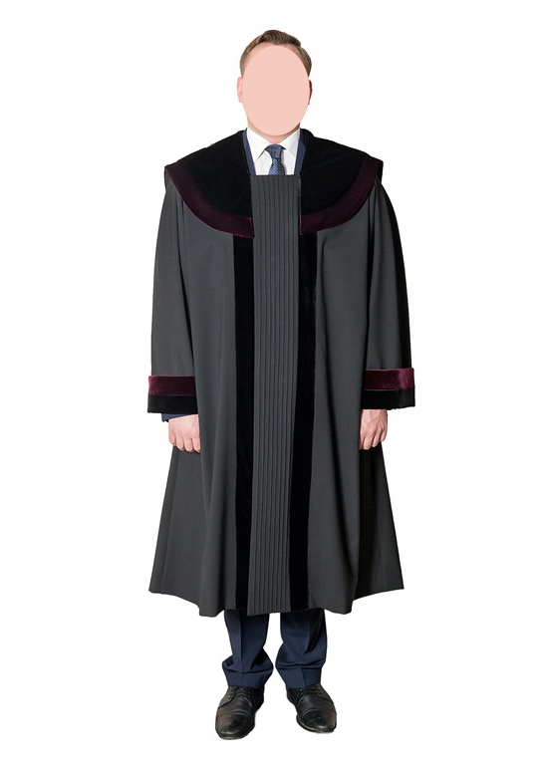
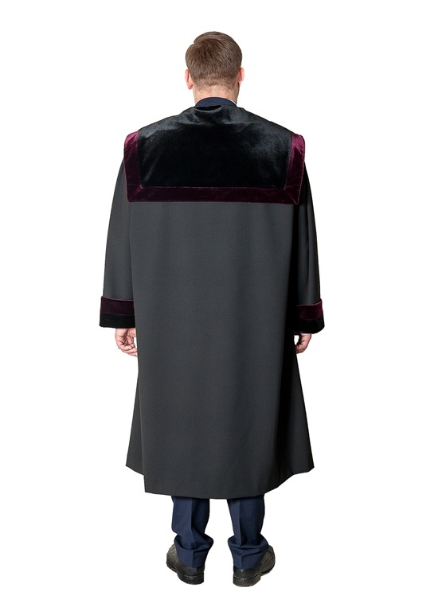

TEISĖJO MANTIJOS
SIUVIMO TECHNOLOGIJOS NUOSEKLUS
APRAŠAS

Parengta vykdant Nacionalinės teismų administracijos ir UAB „Mados studija“ 2017 m. kovo 3 d. sudarytą pirkimo sutartį

2018 m.
Vilnius
TURINYS

ĮVADAS 3
1.TEISĖJO MANTIJOS APRAŠYMAS IR ESKIZAS 4
2.MEDŽIAGŲ PARINKIMAS 8
3. GAMINIO LEKALŲ SUDARYMAS 15
4. MATŲ LENTELĖS 19
5. MANTIJOS SIUVIMO TECHNOLOGIJA 22
6. KOKYBĖS KONTROLĖ 28
7. SĄNAUDŲ ĮVERTINIMAS 30
PRIEDAI 31

ĮVADAS
Lietuvos Respublikos teisėjo mantija yra vienas iš teisminės valdžios simbolių, kurio etaloną tvirtina Lietuvos Respublikos Prezidentas.
Iki 2017 m. liepos 5 d. galiojo Lietuvos Respublikos Prezidento 2004 m. birželio 25 d. dekretas Nr. 135 „Dėl teisėjų mantijos etalono tvirtinimo”, kuris nebuvo peržiūrėtas nuo jo priėmimo 2004 metais. Rengiant šį Teisėjo mantijos siuvimo technologijos nuoseklų aprašą, Nacionalinei teismų administracijai buvo pateikti pasiūlymai dėl Lietuvos Respublikos Prezidento 2004 m. birželio 25 d. dekreto Nr. 135 atnaujinimo poreikio, atsižvelgiant į tai, kad Nacionalinė teismų administracija susiduria su problemomis, jog dėl esamų netikslumų tiekėjai skirtingai interpretuoja reikalavimus teisėjo mantijai. Pateiktus pasiūlymus įvertino Teisėjų taryba.
Lietuvos Respublikos Prezidento 2017 m. liepos 5 d. dekretu Nr. 1K-1027 „Dėl Lietuvos Respublikos teismų teisėjų mantijos aprašo patvirtinimo“ buvo patvirtintas naujas Lietuvos Respublikos teismų teisėjų mantijos aprašas.
Parengtas Teisėjo mantijos siuvimo technologijos nuoseklus aprašas atitinka Lietuvos Respublikos Prezidento 2017 m. liepos 5 d. dekretu Nr. 1K-1027 patvirtintą Lietuvos Respublikos teismų teisėjų mantijos aprašą ir jame nustatytus reikalavimus teisėjo mantijai.
Teisėjo mantija – tai formali ir oficiali teisėjo apranga, dėvima ant drabužių, tiek žiemos, tiek vasaros sezonais. Siuvamoms teisėjo mantijoms turi būti taikomi aukščiausi kokybės reikalavimai, užtikrinant, kad mantijos būtų vienodos ir vienoje teisėjų kolegijoje dirbantys bet kurie teisėjai atrodytų apsirengę vienodomis mantijomis, net jei mantijos siūtos skirtingų tiekėjų.
- Mantija turi atitikti eskizą ir aprašymą pagal Lietuvos Respublikos Prezidento 2017 m. liepos 5 d. dekretu Nr. 1K-1027 patvirtintą Lietuvos Respublikos teismų teisėjų mantijos aprašą.
- Mantijos audiniai ir furnitūros turi užtikrinti kokybišką ir ilgalaikį mantijos dėvėjimą, nesilamdyti.
- Mantija siuvama pritaikant kiekvienam teisėjui (turi atitikti jo figūrą), mantijos dydį parenkant pagal artimiausią iš pateiktų standartinių dydžių lentelės.
- Mantija turi būti siuvama laikantis nurodytos siuvimo technologijos.

TEISĖJO MANTIJOS APRAŠYMAS IR ESKIZAS
Pagal Lietuvos Respublikos Prezidento 2017 m. liepos 5 d. dekretu Nr. 1K-1027 patvirtintą Lietuvos Respublikos teismų teisėjų mantijos aprašą, kuris nustato reikalavimus Lietuvos Respublikos teismų teisėjų valdžios simbolio – mantijos – etalonui:
Mantija yra oficiali teisėjo apranga, pasiūta iš juodo kostiuminio audinio, su juodo ir tamsiai violetinio veliūro apdaila. Juodas kostiuminis audinys turi užtikrinti, kad mantija būtų ilgai dėvima, nesilamdytų, būtų tinkama nešioti tiek šiltuoju, tiek šaltuoju metų laiku.
Mantijos siluetas platėjantis.
Mantijos apykaklė atverčiama. Priekyje – pusapvalė apykaklė iš juodos spalvos veliūro, su 5 cm pločio tamsiai violetinės spalvos veliūro juosta kraštuose. Nugaroje – apykaklė stačiakampio formos, su 5 cm pločio tamsiai violetinio veliūro juosta kraštuose. Apykaklės pečių linijoje įsiūti kabliukai teisėjo ženklui prilaikyti.
Mantijos rankovės – įstatytos su keturiomis klostėmis, po dvi nukreiptomis nuo centro į išorę. Rankovės apačioje atverčiamas rankogalis, apsiūtas 5 cm juodo veliūro juosta ties plaštaka ir 5 cm tamsiai violetinės spalvos veliūro juosta virš juodos juostos. Pečių linijoje, vidinėje pusėje, atsegami peteliai.
Mantijos priekis užsegamas vidinėmis (paslėptomis) sagomis ir lipukine juosta viršuje. Priekyje – 12 cm pločio juodo kostiuminio audinio juosta, nusiūta aštuoniais 1 mm pločio dekoratyviniais peltakiais, šios detalės kraštuose per visą mantijos ilgį prisiūtos dekoratyvinės 5 cm pločio juodo veliūro juostos.
Mantijos priekyje ir nugaroje 9 cm gylio klostės nuo pečių linijos vertikaliai. Dešinėje šoninėje mantijos siūlėje – vidinė (paslėpta) kišenė, kurioje yra anga, užsegama užtrauktuku. Mantijos apačioje – 5 cm palanka.
Mantijos ilgis iki vidurio blauzdų. Rankovių ilgis iki plaštakų.

Skaičių, kuriais pažymėtos pateikto mantijos eskizo (iš priekio ir nugaros) detalės, reikšmės

1. Atverčiama pusapvalė apykaklė iš juodo veliūro.
2. Apykaklės kraštas – 5 cm tamsiai violetinio veliūro juosta.
3. Rankogalis – 5 cm pločio juodo veliūro juosta ties plaštaka, kraštas – 5 cm tamsiai violetinio veliūro juosta.
4. Rankovėse klostės.
5. 9 cm gylio klostės nuo pečių linijos vertikaliai.
6. 12 cm pločio juosta, kurioje nusiūti aštuoni 1 mm pločio peltakiai.
7. Vidinė (paslėpta) kišenė dešinėje šoninėje siūlėje, kišenėje anga su užtrauktuku.
8. 5 cm pločio juodo veliūro juosta.
9. Vidinės (paslėptos) sagos, prie kaklo lipukinė juosta.

  - pav. Teisėjo mantijos eskizas iš priekio ir nugaros
(eskizas iš Respublikos Prezidento dekreto)

Toliau pateikiamas analogiškas spalvotas teisėjo mantijos eskizas (1.2 pav.), prasegto mantijos priekio, užsegamo vidinėmis sagomis ir lipukine juosta eskizas (1.3 pav.) bei vidinio (paslėpto) mantijos užsegimo ir mantijos kišenės eskizai (1.4 pav.).
Nustatant mantijos ilgį iki vidurio blauzdų, siuvant užtikrinama, kad mantija būtų į ilgąją, ne į trumpąją pusę.

1.2 pav. Spalvotas teisėjo mantijos eskizas iš priekio ir nugaros

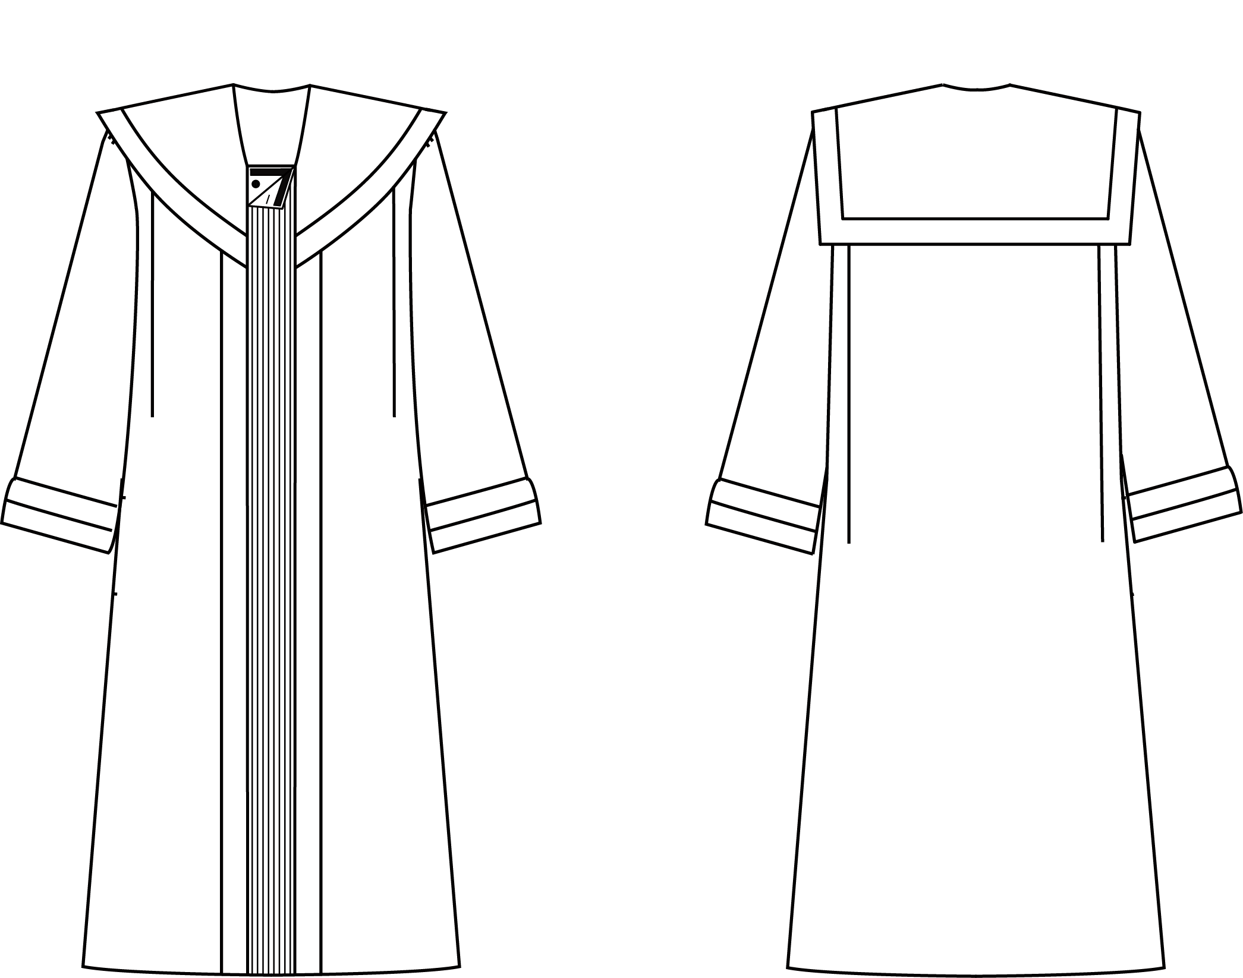
1.3 pav. Prasegto mantijos priekio, užsegamo vidinėmis sagomis ir lipukine juosta eskizas

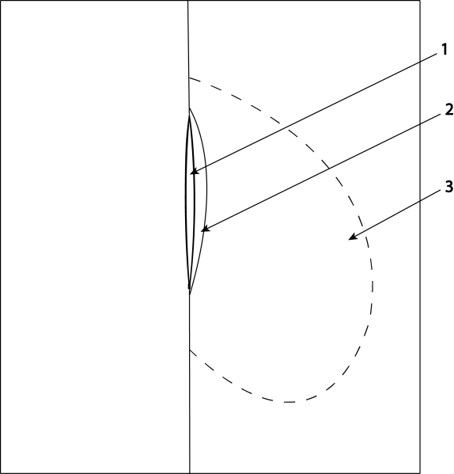
1.4 pav. Vidinės kišenės su anga, užsegama užtrauktuku, eskizas

Skaičių, kuriais pažymėtos pateikto vidinės kišenės su anga, užsegamos užtrauktuku, reikšmės:
1. Anga šoninėje siūlėje, užsegama slaptu užtrauktuku;
2. Kišenės anga;
3. Vidinis kišenės maišelis.

MEDŽIAGŲ PARINKIMAS
Teisėjo mantija yra kasdieninio dėvėjimo drabužis, todėl parenkamas vienspalvis juodas kostiuminis audinys, austas iš natūralių – vilna, viskozė ir sintetinių – poliesteris, elastanas, pluoštų, kurių sudėtis turi užtikrinti ilgalaikį drabužio nenusidėvėjimą, tinkamumą nešioti tiek šiltuoju, tiek šaltuoju metų laiku, drabužis turi nesilamdyti, turėti geras higroskopiškas savybes.
Juodas audinys neturi turėti pilkumo ar kitų spalvų atspalvių. Medžiagų parametrai pateikiami 2.1 lentelėje.

2.1 lentelė
Pagrindinės medžiagos
Medžiagos pavyzdys | Paskirtis ir pavadinimas | Pluošto sudėtis | Medžiagos koloristikos ir išvaizdos apibūdinimas | Plotis, cm, Paviršiaus tankis, g/m² | Audinio spalvos kodas pagal Pantone spalvų paletę
Pagrindinė medžiaga
 | Kostiuminis audinys  Spalva juoda | Vilna 40-55%,  elastanas 0-4%  poliesteris 40-55% | Medžiaga vienspalvė, ruoželinio pynimo | 140 – 180 cm,  290 – 380 g/m² | Audinys turi atitikti juodą spalvą pagal Pantone spalvų klasifikatorių #000000 arba #020202, arba #040404, arba #060606, arba būti artima jai
 | Veliūras juodas | Poliesteris 95 - 100%  Elastanas 1 – 5% | Medžiaga vienspalvė | 140 – 180 cm, 200 – 280 g/m² | Audinys turi atitikti juodą spalvą pagal Pantone spalvų klasifikatorių #000000 arba #020202, arba #040404, arba #060606, arba būti artima jai
 | Veliūras tamsiai violetinis | Poliesteris 95 - 100%  Elastanas 1 – 5% | Medžiaga vienspalvė | 140 – 180 cm, 200 – 280 g/m² | Audinys turi atitikti tamsiai violetinę spalvą pagal Pantone spalvų klasifikatorių #240014, arba #2b021a, arba būti artima jai
 | Pamušalas peteliams apsiūti  spalva juoda | Poliesteris 95 - 100%  Elastanas 1 – 5% | Medžiaga vienspalvė | 90 –150 cm, | Audinys turi atitikti juodą spalvą pagal Pantone spalvų klasifikatorių #000000 arba #020202, arba #040404, arba #060606, arba būti artima jai

2.2 lentelė
Įdėklinės medžiagos
Medžiagos pavyzdys | Žaliava | Gamybos būdas
 | 100% poliesteris. Poliamido klijų taškeliai. | Siūtinė neaustinė medžiaga, padengta klijų taškeliais.
 | Poliamidas, Viskozė | Neaustinė klijuotinė - siūtinė medžiaga

Mantijos siuvimui parenkami siūlai pagal pagrindinės medžiagos spalvą – poliesteriniai, Nr. 120, kurie turi užtikrinti ilgalaikį dėvėjimą. Priedai siuvimui (furnitūra), tai: sagos, paslėpti užtrauktukai, lipni juosta taip pat parenkami atsižvelgiant į pagrindinio audinio spalvą – juodą. Priedai taip pat turi būti kokybiški, nenublukti ir neiširti dėvint.
Siuvant mantiją iš karto įsiuvami kabliukai teisėjo ženklui prilaikyti.
2.3 lentelė
Priedai (furnitūra)
Eil. Nr. | Paskirtis ir pavadinimas | Pluošto sudėtis | Medžiagos koloristikos ir išvaizdos apibūdinimas | Kiekis vienam gaminiui, dydis, cm | Priedo spalvos kodas pagal Pantone spalvų paletę
 | Saga | Plastikas | Saga juoda, dviejų arba keturių skylių įsiuvimui | 6 vnt., skersmuo  2 cm | Saga turi atitikti juodą spalvą pagal Pantone spalvų klasifikatorių #000000 arba #020202, arba #040404, arba #060606, arba artimą joms
 | Slaptas užtrauktukas | Poliesteris  100%, plasmasinis | Užtrauktukas juodas, slaptas | 1 vnt.,  ilgis 22cm | Užtrauktukas turi atitikti juodą spalvą pagal Pantone spalvų klasifikatorių #000000 arba #020202, arba #040404, arba #060606, arba artimą joms
 | Siūlai | Poliesteris  100% | Juodi, pagal audinio spalvą | 120 nr.,  4000 cm | Siūlai turi atitikti juodą spalvą pagal Pantone spalvų klasifikatorių #000000 arba #020202, arba #040404, arba #060606, arba artimą joms
 | Peteliai | Poliesteris  100% | - | 15 mm storio | Apsiuvami juodos spalvos pamušalu, pagal Pantone spalvų klasifikatorių #000000 arba #020202, arba #040404, arba #060606, arba artimą joms
 | Kabliukai teisėjo ženklui prilaikyti | Metalas | Juodi | 16 mm | Kabliukai turi atitikti juodą spalvą pagal Pantone spalvų klasifikatorių #000000 arba #020202, arba #040404, arba #060606, arba artimą joms

2.4 lentelė
Medžiagų drėgminio – šiluminio apdorojimo parametrai ir savitumai
Medžiaga | Drėgminio – šiluminio apdorojimo parametrai |  |  |  | Apdorojimo  savitumai
Medžiaga | Temperatūra,  °C | Poveikio laikas, s | Drėgmė,  % | Slėgis (presavimo jėga),  KPa | Apdorojimo  savitumai
Pagrindinė medžiaga
Kostiuminis | 180 - 200 | 20 | 20 - 30 | 1 - 5 | Esant per didelei temperatūrai arba ilgam slėgio poveikiui, medžiaga traukiasi
Juodas ir tamsiai violetinis veliūrai | 180 - 200 | 20 | 20 - 30 | 1 - 5 | Atliekant tarpoperacinį lyginimą, būtina naudoti lyginimo pagrindą su šereliais ir neperspausti pūko
Įdėklinė medžiaga
Klijinis audinys (flizelinas) | 127 - 135 | 15 | - | 3 – 12 | -
Klijinė juostelė | 116 - 132 | 12 | - | 2 - 4 | -
Naudojantis LST EN 23758 2002 „Tekstilė. Priežiūros ženklų simboliai“ standartu ir atsižvelgiant į parinktus projektuojamo gaminio audinius pritaikomi priežiūros ženklai, pateikti 2.5 lentelėje.
2.5 lentelė
Mantijos priežiūros ženklai
Simbolis | Paaiškinimas
 | - lygintuvo pagrindo aukščiausia temperatūra 150° C, lyginti tik kostiuminį audinį
- lyginti veliūro detalių negalima
- garinti veliūro detalių negalima
 | - skalbti negalima
 | - negalima balinti chloru
 | - rekomenduojamas cheminis valymas tetrachloretilenu, monoflortrichlormetanu ir visais sąraše esančiais tirpikliais su simboliu F.
 | - mechaniškai džiovinti negalima

Atsižvelgiant į kostiuminio ir veliūro audinių sudėtį ir specifiką, rekomenduojamas tik kostiuminio audinio lyginimas ir garinimas. Lyginant ar garinant veliūro detales tikėtinas didelis audinio pažeidžiamumas (plauko prispaudimas, nudeginimas garinant), kuris sugadintų drabužio bendrą vaizdą. Mantijos valymui rekomenduojamas cheminis valymas specializuotoje drabužių valykloje.
Lentelėje 2.6 pateikiami bendri reikalavimai kostiuminiam audiniui. Pagrindinių rodiklių parametrai nurodo minimalius privalomus audinio kokybės reikalavimus, tačiau kuo parametrai aukštesni, tuo geriau.

2.6 lentelė
Bendri reikalavimai kostiuminiam audiniui
Nustatomo rodiklio charakteristika, dimensija | Rodiklio reikšmė | Bandymo metodo žymuo  (turi atitikti nurodytus  aktualių redakcijų standartus arba būti lygiaverčiai nurodytiems)
1. MATMENŲ PASIKEITIMAS
Matmenų/ ataudų po:
1.1. skalbimo, %, bei kaip nurodyta priežiūros ženklų (simbolių) etiketėje | ±3,0 | LST EN 25077 „Tekstilės medžiagos. Matmenų pokyčio išskalbus ir išdžiovinus nustatymas“,  - LST EN ISO 6330 „Tekstilė. Skalbimo ir džiovinimo namų sąlygomis procedūros bandant tekstilę“ ir pagal priežiūros ženklus
2. MECHANINĖS SAVYBĖS
2.1. Patvarumas dilimui prie 9 kPa, sūkiai | Daugiau arba lygu 20 000 | LST EN ISO 12947-2 „Tekstilė. Tekstilės medžiagų atsparumo dilinimui nustatymas Martindale'o metodu. 2 dalis. Bandinio suirimo nustatymas“
2.2. Patvarumas pumpuravimuisi (Martindale'o metodas), balai | Daugiau arba lygu 3 | LST EN ISO 12945-2 „Tekstilė. Tekstilės medžiagų polinkio pūkuotis ir pumpuruotis nustatymas: modifikuotas Martindale'o metodas“
2.3. Glamžumas, balai | Daugiau arba lygu 3 | ISO 9867 „Textiles -- Evaluation of the wrinkle recovery of fabrics -- Appearance method„
3. NUDAŽYMO ATSPARUMAS
3.1. Prakaitui (rūgštiniam/ šarminiam): |  | LST EN ISO 105-E04 „Tekstilė. Nusidažymo atsparumo nustatymas. E04 dalis. Nusidažymo atsparumas prakaitui“
3.1.1. Spalvos pasikeitimas, balai | Daugiau arba lygu 4
3.1.2. Uždažymas, balai | Daugiau arba lygu 4
3.2. Skalbimui (kaip nurodyta priežiūros ženklų (simbolių) etiketėje): |  | LST EN ISO 105-C06 „Tekstilės medžiagos. Nusidažymo atsparumo nustatymas. C06 dalis. Nusidažymo atsparumas skalbimui namų ir pramoninėmis sąlygomis ir pagal priežiūros ženklus
3.2.1. Spalvos pasikeitimas, balai | Daugiau arba lygu 4
3.2.2. Uždažymas, balai | Daugiau arba lygu 3
3.3. Trinčiai: |  | LST EN ISO 105-X12 „Tekstilė. Nusidažymo atsparumo nustatymas. X12 dalis. Nusidažymo atsparumas trinčiai“
3.3.1. Sausai, balai | Daugiau arba lygu 4
3.3.2. Šlapiai, balai | Daugiau arba lygu 3
3.4. Spalvos skirtumas, ΔE_{cmc} | Mažiau arba lygu 1,5 | LST EN ISO 105-J03 „Tekstilė. Nusidažymo atsparumo nustatymas. J03 dalis. Spalvos skirtumų apskaičiavimas“
Rengiant šį Teisėjo mantijos siuvimo technologijos nuoseklų aprašą, Nacionalinei teismų administracijai buvo pasiūta viena 50 - 52 dydžio pavyzdinė teisėjo mantija, kuri perduodama užsakovui kartu su šiuo aprašu. 2.7 lentelėje yra pateikti pagrindiniai su užsakovu suderinti šios mantijos medžiagų parametrai.

2.7 lentelė
Rengiant Teisėjo mantijos siuvimo technologijos nuoseklų aprašą pasiūto teisėjo mantijos pavyzdžio pagrindiniai medžiagų parametrai
Audinys | Audinio spalva, sudėtis | Audinio parametrai
Kostiuminis | Juoda,  53 % poliesteris,  43 % vilna (virginwool),  4 % elastanas | Paviršinis tankis – 350 g/m² ;  plotis be kraštų – 151 cm;  susitraukimas po garinimo – metmenų ±1,5 %, ataudų ±3 %;  susitraukimas po skalbimo - ±3 %;  susitraukimas po cheminio valymo - ±2 %;  trūkimo jėga (metmenų ir ataudų) – 20 daN;  patvarumas dilimui prie 9 kPa – >20 000 ciklų;  patvarumas pumpuravimuisi (Martindale'o metodas) – 3- 4 balai;  spalvos pasikeitimas skalbiant 40º C temp. – 4 balai;  spalvos pasikeitimas valant cheminiu valymu – 4 balai;  nudažymo atsparumas sausai trinčiai – 4 balai,  nudažymo atsparumas šlapiai trinčiai – 3 - 4 balai,  nudažymo atsparumas lyginimui – 4 balai;  spalvos pasikeitimas prakaitui rūgštiniam / šarminiam – 4/4 balai;  nudažymo atsparumas vandeniui – 4 balai;  spalvos skirtumas – 1,2 balai.
Juodas veliūras | Juoda,  95% poliesteris,  5% elastanas | Storis – 250 g/m² ,  plotis – 165 cm,  darbinis plotis – 163 cm  susitraukimas metmenų - ±3 balai,  susitraukimas ataudų - ±3 balai,  patvarumas dilimui prie 9 kPa – 20 000 sūkių,  patvarumas pumpuravimuisi (Martindale'o metodas) – 4 balai,  nudažymo atsparumas prakaitui – 3 balai,  spalvos pasikeitimas – 3 balai.
Tamsiai violetinis veliūras | Tamsi violetinė,  95% poliesteris,  5% elastanas | Storis – 250 g/m² ,  plotis – 165 cm,  darbinis plotis – 163 cm  susitraukimas metmenų - ±3 balai,  susitraukimas ataudų - ±3 balai,  patvarumas dilimui prie 9 kPa – 20 000 sūkių,  patvarumas pumpuravimuisi (Martindale'o metodas) – 4 balai,  nudažymo atsparumas prakaitui – 3 balai,  spalvos pasikeitimas – 3 balai.

3. GAMINIO LEKALŲ SUDARYMAS
Siekiant užtikrinti idealų atitikimą eskizui ir žmogaus figūrai, mantijos yra siuvamos kiekvienam teisėjui pagal jo individualius išmatavimus. Pradžioje išmatavus ar gavus figūros matmenis (ūgis, krūtinės apimtis, klubų apimtis, nugaros plotis, rankos ilgis, pečių plotis, mantijos ilgis), iš standartinių dydžių lentelės yra išrenkamas tai figūrai artimiausias standartinis dydis, kuris su pamatavimo korekcijoms reikalingomis didesnėmis siūlių užlaidomis (3.1 lentelė) yra paruošiamas pirminiam pamatavimui. Pirminio pamatavimo metu sužymimi reikalingi konstrukciniai pakeitimai mantijos vaizdui pasiekti. Pakeitimai atliekami lekaluose, tuomet gaminyje. Galutinai siuvamos mantijos lekalų siūlių užlaidos pateikiamos 3.2 lentelėje.
Leistini metmenų nukrypimai lekaluose pateikiami 3.3 lentelėje. Mantijos lekalų specifikacija su gaminiui reikalingų lekalų skaičiumi nurodyta 3.4 lentelėje. Lentelėje 3.5 pateikiamas lekalų sudarymo schemos (masteliu 1:4), pateiktos 1 priede, sumažintas pavyzdys.

3.1 lentelė
Užlaidos mantijos lekaluose pirminiam pamatavimui
Eil. Nr. | Užlaidos pavadinimas | Užlaidos dydis, cm
Pagrindinė medžiaga
 | Šoninės siūlės | 2,0
 | Kišenės prisiuvimo siūlės | 2,0
 | Pečių siūlės | 2,0
 | Apatinės apykaklės su viršutine siūlės | 2,0
 | Nugaros apsiuvo prie pokraščio siūlės | 1,0
 | Pokraščio prie priekio užsegimo siūlė | 1,0
 | Apykaklės prie priekaklio | 1,0
 | Priekio užsegimo prie priekio siūlės | 1,0
 | Priekio užsegimo prie priekio siūlės | 2,0
 | Priekio užsegimo prie pokrasčio siūlė | 1,0
 | Slapto užsegimo dalies siūlės | 1,0
 | Gaminio apačios palenkimo siūlė | 15,0
 | Rankovių įsiuvimo siūlės | 2,0
 | Rankovių prie atvarto apačios siūlės | 2,0
Juodas veliūras
 | Viršutinės apykaklės prie juostų siūlės | 2,0
 | Viršutinės apykaklės prie apatinės apykaklės siūlė | 2,0
 | Viršutinės apykaklės prie priekaklio | 1,0
 | Priekio dekoratyvinių juostų prisiuvimo | 1,0
 | Rankogalio siūlės | 1,0
Violetinis veliūras
 | Viršutinės apykaklės juostų siūlės | 2,0
 | Rankogalių juostos | 1,0

3.2 lentelė
Užlaidos mantijos lekaluose galutiniam siuvimui
Eil.Nr. | Užlaidos pavadinimas | Užlaidos dydis, cm
Pagrindinė medžiaga
 | Šoninės siūlės | 1,0
 | Kišenės prisiuvimo siūlės | 1,0
 | Pečių siūlės | 1,0
 | Apatinės apykaklės su viršutine siūlės | 1,0
 | Nugaros apsiuvo prie pokraščio siūlės | 1,0
 | Pokraščio prie priekio užsegimo siūlė | 0,7
 | Apykaklės prie priekaklio | 1,0
 | Priekio užsegimo prie priekio siūlės | 1,0
 | Priekio užsegimo prie priekio siūlės | 1,0
 | Priekio užsegimo prie pokrasčio siūlė | 1,0
 | Slapto užsegimo dalies siūlės | 1,0
 | Gaminio apačios palenkimo siūlė | 5,0
 | Rankovių įsiuvimo siūlės | 1,0
 | Rankovių prie atvarto apačios siūlės | 1,0
Juodas veliūras
15. | Viršutinės apykaklės prie juostų siūlės | 1,0
16. | Viršutinės apykaklės prie apatinės apykaklės siūlė | 1,0
17. | Viršutinės apykaklės prie priekaklio | 1,0
18. | Priekio dekoratyvinių juostų prisiuvimo | 1,0
19. | Rankogalio siūlės | 1,0
Violetinis veliūras
20. | Viršutinės apykaklės juostų siūlės | 1,0
21. | Rankogalių juostos | 1,0

3.3 lentelė
Metmenų siūlų kryptis ir leistini nukrypimai lekaluose
Eil.Nr. | Lekalo pavadinimas | Metmenų kryptis | Leidžiami nukrypimai ±
Eil.Nr. | Lekalo pavadinimas | Metmenų kryptis | %
Viršaus detalės
 | Nugara | Lygiagrečiai nugaros vidurio linijai | 2
 | Nugaros apsiuvas | Lygiagrečiai nugaros vidurio linijai | 2
 | Priekis | Lygiagrečiai priekio vidurio linijai | 1
 | Priekio užsegimas | Lygiagrečiai vidurio linijai | 1
 | Pokraštis | Lygiagrečiai išoriniam kraštui | 3
 | Rankovė | Lygiagrečiai linijai, jungiančiai priekinio perlinkio linijos kampus | 2
 | Kišenės maišelis | Lygiagrečiai vidurio linijai | 1
 | Apatinė apykaklė | Lygiagrečiai vidurio linijai | 1
 | Vidinis rankogalis | Lygiagrečiai vidurio linijai | 1
 | Slaptas užsegimas | Lygiagrečiai vidurio linijai | 1
Juodas veliūras
 | Priekio juosta | Lygiagrečiai vidurio linijai, paplaukiui | 1
 | Viršutinis rankogalis | Lygiagrečiai vidurio linijai, paplaukiui | 1
 | Viršutinė apykaklė | Lygiagrečiai vidurio linijai, paplaukiui | 1
Violetinis veliūras
 | Viršutinis rankogalis | Lygiagrečiai vidurio linijai, paplaukiui | 1
 | Viršutinės apykaklės apatinė juosta | Lygiagrečiai vidurio linijai, paplaukiui | 1
 | Viršutinės apykaklės kraštinė juosta | Lygiagrečiai vidurio linijai, paplaukiui | 1
3.4 lentelė
Mantijos lekalų specifikacija
Eil. Nr. | Lekalo pavadinimas | Lekalų kiekis,  vnt. | Detalių kiekis,  vnt.
Viršus
 | Nugara | 1 | 1
 | Nugaros apsiuvas | 1 | 1
 | Priekis | 1 | 2
 | Priekio užsegimas | 1 | 2
 | Pokraštis | 1 | 2
 | Rankovė | 1 | 2
 | Kišenės maišėlis | 1 | 2
 | Apatinė apykaklė | 1 | 1
 | Vidinis rankogalis | 1 | 2
 | Slaptas užsegimas | 1 | 1
Juodas veliūras
 | Priekio juosta | 1 | 2
 | Viršutinis rankogalis | 1 | 2
 | Viršutinė apykaklė | 1 | 1
Violetinis veliūras
 | Viršutinis rankogalis | 1 | 2
 | Viršutinės apykaklės apatinė juosta | 1 | 1
 | Viršutinės apykaklės kraštinė juosta | 1 | 2
Įdėklas
 | Nugaros apsiuvas | 1 | 1
 | Priekio centrinė dalis | 1 | 2
 | Pokraštis | 1 | 2
 | Apatinė apykaklė | 1 | 1
 | Vidinis rankogalis | 1 | 2
 | Slaptas užsegimas | 1 | 1
 | Priekio juosta (juodas veliūras) | 1 | 2
 | Viršutinis rankogalis (juodas veliūras) | 1 | 2
 | Viršutinė apykaklė (juodas veliūras) | 1 | 2
 | Viršutinis rankogalis (violetinis veliūras) | 1 | 2
 | Viršutinės apykaklės apatinė juosta (violetinis veliūras) | 1 | 1
 | Viršutinės apykaklės kraštinė juosta (violetinis veliūras) | 1 | 2
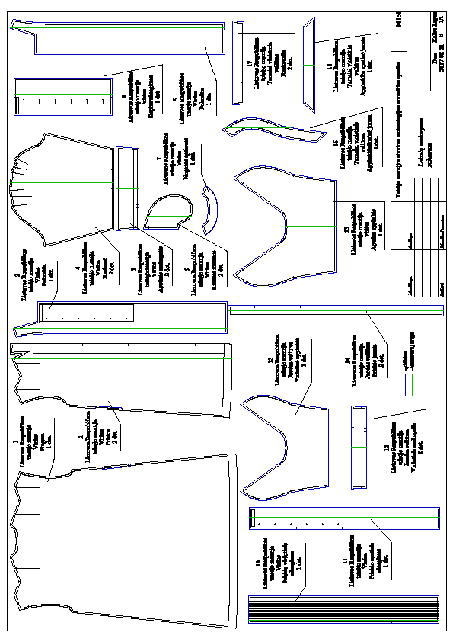3. 5 pav. Lekalų sudarymo schemos (masteliu 1:4), pateiktos 1 priede, sumažintas pavyzdys

4. MATŲ LENTELĖS
Mantijų lekalai siuvimui parenkami gavus kiekvieno teisėjo individualius matmenis. Figūra matuojama su centimetrine juostele, apsirengus prigludusiais drabužiais. Netinkamas matmenų pamatavimas sąlygoja blogą mantijos dydžio parinkimą. Kadangi mantija dėvima ant drabužių, ji turi būti pasiūta taip, jog tiktų dėvėti tiek ant kostiuminio švarko, tiek ant plono audinio marškinių ar palaidinės. Figūros matavimo schema pateikiama 4.1 pav.

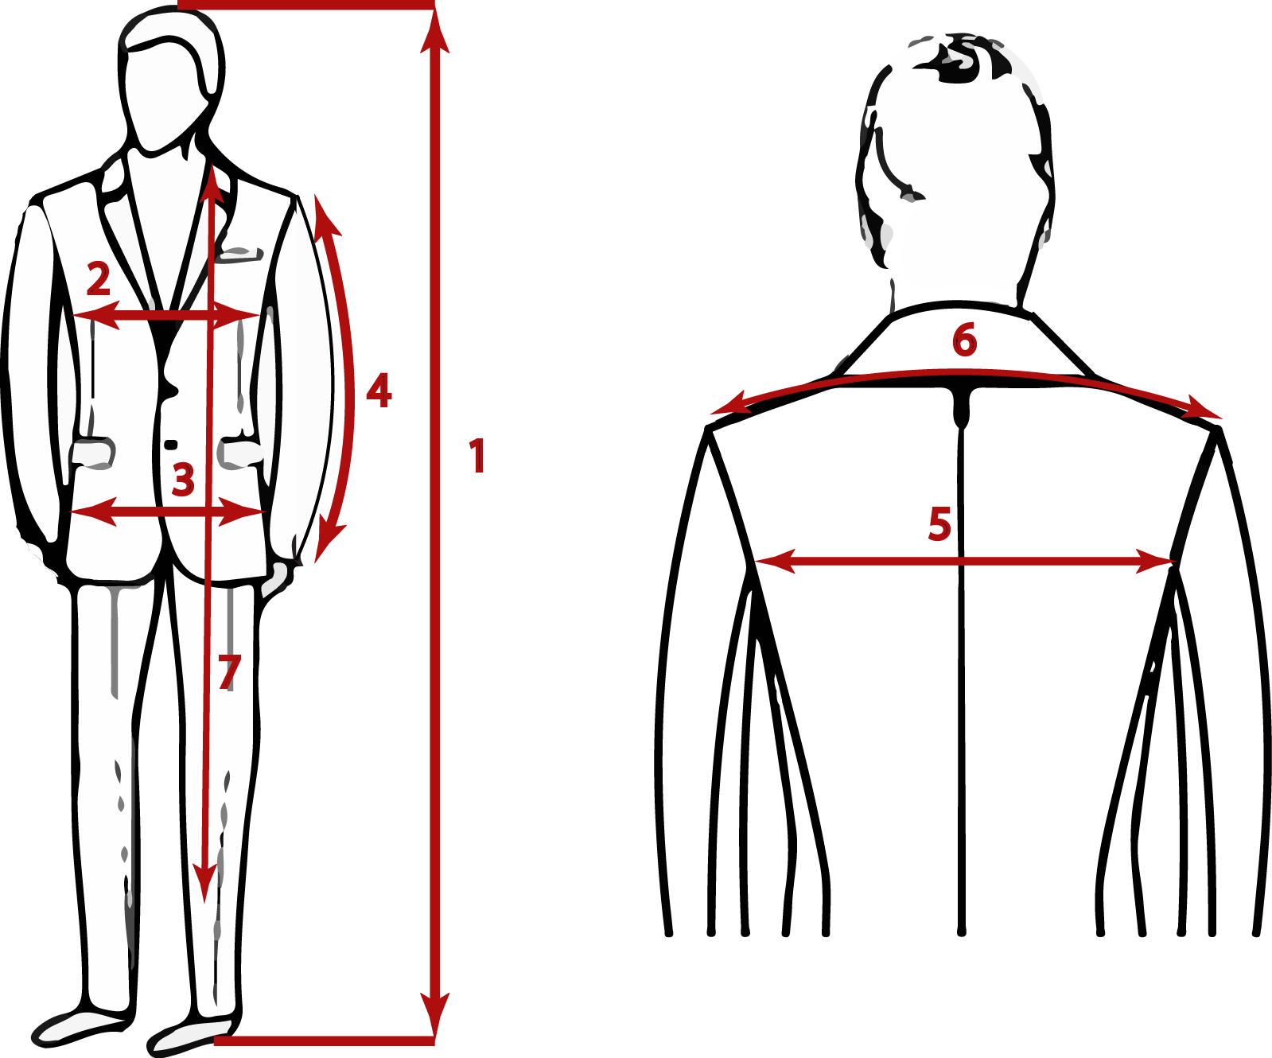
4.1 pav. Figūros matmenų matavimo schema

Reikalingi figūros matmenys centimetrais:
- 1- Ū - ūgis. Matuojamas nuo grindų iki viršugalvio;
- 2- KR - krūtinės apimties matas. Matuojama per iškiliausius krūtinės taškus visiškai horizontaliai (nespaudžiant, netempiant, nepaliekant laisvumo);
- 3- KL - klubų apimtis. Matuojama horizontaliai. Nugaroje juostelė turi eiti labiausiai iškilusiomis sėdmenų vietomis, priekyje - atsižvelgiant į pilvo iškilumą;
- 4- RI – rankos ilgis. Matuojamas nuo peties kampo iki plaštakų šiek tiek sulenkus ranką. Rekomenduojama, kad matmenį matuotų kitas žmogus.
- 5- Npl – nugaros plotis. Horizontalus atstumas nuo vieno nugaros krašto iki kito, matuojamas per menčių vidurį. Rekomenduojama, kad matmenį matuotų kitas žmogus.
- 6- PP – pečių plotis. Matmuo matuojamas nuo vieno peties kampo, per septintą kaklo slankstelį, iki kito peties kampo.
- 7- MI - mantijos ilgis. Matuojamas nuo pečių taško prie kaklo, žemyn per krūtinės centrus iki blauzdų stovint tiesiai, neišsilenkus. Rekomenduojama, kad matmenį matuotų kitas žmogus.
Jei matmenis pateikia užsakovas, išmatuoti figūros matmenys turėtų būti surašyti į lentelę, kurios pavyzdys pateikiamas 4.1 lentelėje.
4.1 lentelė
Eil. Nr. | Lytis |  | Ūgis, cm | Krūtinės apimtis, cm | Klubų apimtis, cm | Rankos ilgis, cm * | Nugaros plotis, cm | Pečių plotis, cm | Mantijos ilgis iki blauzdų vidurio, cm | Teisėjo vardas, pavardė | Teismo pavadinimas | Pastabos
Eil. Nr. | Mot. | Vyr. | Ū | KR | KL | RI | Npl | PP | MI
*- pagal LST ISO 8559:1995 standartą „Drabužių konstravimas ir antropometriniai matavimai - KŪNO MATMENYS“, rankos ilgis tai matmuo, matuojamas nuo peties iki riešo.

Mantijų standartinių dydžių skalė yra nuo 34 iki 60 dydžio, grupuojant po du dydžius, kurie vienas nuo kito savo tarpdydiniu skirtumu didelės reikšmės nesudaro nei nugaros pločiui, nei mantijos eskizui iš esmės, nes mantijos siluetas yra platus, o ilgis ir rankovių ilgis bei galutinis vaizdas užtvirtinami tik pagal konkretaus asmens matmenis. Toks grupavimo metodas pasirinktas dėl palankesnio dėliojimo išklotinių klojiniuose, paprastesnės savikainos skaičiavimo. Standartiniai mantijos lekalai sukonstruoti 184-188 ūgiui, visi individualūs konstrukciniai pakeitimai pailginant arba patrumpinant atliekami standartiniuose lekaluose pagal teisėjo figūros matmenis.
Kišenių vieta taip pat keičiama pagal pagal ūgį. Ūgiui iki 170 cm kišenės vieta nuo mantijos pažasties - iki 21 cm, ūgiui nuo 170 cm – iki 27 cm, ūgiui nuo 190 cm – iki 33 cm.
Prieduose pridedami 34-36, 38-40, 42-44, 46-48, 50-52, 54-56, 58-60 dyžių skaitmeniniai lekalai.
Nestandartinio dydžio mantijų lekalai pakeičiami dar prieš paruošiant mantiją pirmam pamatavimui, įvertinus kūno matus atliekami mantijos ir rankovių ilgių bei mantijos pločių pakeitimai, nekeičiant mantijos eskizo vaizdo iš esmės. Siekiant užtikrinti, kad mantija atitiktų visus keliamus konstrukcinius reikalavimus ir esant poreikiui, siuvamą nestandartinio dydžio mantiją gali reikėti matuoti kelis kartus. Lyčių įtaka konstrukcijai nepastebėta, todėl moterims ir vyrams dydžių lentelė naudojama bendra. Dydis pagal figūros matmenis parenkamas iš bendros moteriškų ir vyriškų dydžių lentelės iš pradžių pagal dydį, tuomet pagal teisėjo ūgį nustatomas mantijos ir rankovių ilgiai. Teisėjo mantijos dydžių lentelė pateikiama 4.2 lentelėje, ūgių 4.3 lentelėje.

4.2 lentelė
Teisėjo mantijos dydžių lentelė
Matmuo | Dydis
Matmuo | 34-36 | 38-40 | 42-44 | 46-48 | 50-52 | 54-56 | 58-60
Krūtinės apimtis, cm | 80-84 | 88-92 | 94-98 | 102-106 | 110-114 | 118-122 | 126-130
Klubų apimtis, cm | 88-92 | 96-100 | 104-108 | 112-118 | 122-126 | 130-138 | 142-146

4.3 lentelė
Mantijos ir rankovių ilgiai pagal ūgį
Matmuo | Ūgis, cm
Matmuo | 160-164 | 166-170 | 172-176 | 178-182 | 184-188 | 190-194 | 196-200
Mantijos ilgis, cm | 114 | 118 | 122 | 126 | 130 | 134 | 138
Rankovės ilgis, cm | 58-60 | 60-62 | 62-64 | 64-66 | 66-67 | 67-68 | 68-69

5. MANTIJOS SIUVIMO TECHNOLOGIJA
Mantijų lekalai skirti ir serijinei, ir vienetinei gamybai. Serijinės (masinės) gamybos lekalų išklotinė sudaryta iš visų dydžių skalės išdėliotos maksimaliam naudingumui pasiekti. Individualaus siuvimo lekalų išklotinės sudėliotos kiekvienam dydžiui atskirai (pridedama šio aprašo prieduose). Gaminio apdorojimo metodai skirtingose įmonėse gali skirtis. Tai įtakoja įmonių turimi įrenginiai ir gamybiniai pajėgumai bei kaip jie yra išnaudojami.
Reikalingi įrenginiai:
- tiesiasiūlė siuvimo mašina – skirta pagrindinėms jungiamosios siūlėms ir įtvirčiams atlikti;
- trisiūlis overlokas – siūlių arba detalių kraštams apmėtyti, apsaugo kraštus nuo brizgimo;
- lyginimo sistema – lygintuvo su garo generatoriumi sistema, skirta siūlių ir detalių tarpgamybiniam ir galutiniam lyginimui. Veliūro detalės lyginamos tik iš vidinės pusės, neperspaudžiant pūko. Pūkų pakėlimui iš gerosios pusės turi būti naudojamas specialus tinklelis su šereliais, kurie neleidžia prisispausti pūkui.
- kilpų išsiuvimo mašina – automatinė kilpų išsiuvimo mašina su paprastąja arba figūrine kilpa. Kartu prakertama kilpos anga.
- slapto dygsnio mašina – specialus įrenginys apačioms palenkti ir pokraščiui pritvirtinti, kai siūlė nesimato nei iš gerosios, nei iš blogosios pusės.
Įrengimai sureguliuojamai tinkamai siūlei atsižvelgiant į tuo metu siuvamos operacijos ir audinio charakteristikas.
Mantijos detalių stabilumui padidinti, formos fiksavimui naudojamas dubliavimas. Dubliavimas – tai viršaus detalių sujungimas su klijinio įdėklo detalėmis visame jų plote arba tik tam tikrose srityse. Klijiniai įdėklai dubliavimo proceso metu iš esmės pakeičia medžiagos savybes ir elgseną gamybos bei drabužio dėvėjimo metu: padidina stabilumą, standumą, palengvina ir supaprastina apdirbimo procesus, pagerina išvaizdą, dėvimąsias savybes. Dubliavimui naudojami periodinio veikimo presai. Dubliavimas vykdomas iki siuvimo proceso.
Dubliuojamos detalės:
- Kostiuminio audinio: pokraščiai, nugaros apsiuvas, kišenės įsiuvimo vieta šoninėje siūlėje, apatinė apykaklė, apatinis rankogalis, priekio užsegimai, slaptas užsegimas, kišenės maišelio kraštas;
- Juodo veliūro: priekinė dekoratyvinė detalė, rankogalis, viršutinė apykaklė;
- Tamsiai violetinio veliūro: rankogalis, viršutinės apykaklės šoninė juosta, viršutinės apykaklės apatinė juosta.
Siuvant iš audinio sudėtyje turinčio vilnos, būtina atkreipti dėmesį į detalių susitraukimą po detalių dubliavimo ir reikalui esant, procentaliai, reikiamu koeficientu padidinti lekalus.
5.1 lentelė
Mantijos siuvimo technologinis nuoseklumas ir apdorojimo metodai
Op. Nr. | Operacijos pavadinimas | Darbo rūšis | Siūlės charakteristika | Įrenginiai ir įtaisai prie jų
Paruošimas
Apykaklė
 | Susiūti violetinio veliūro juostų kampus | M | 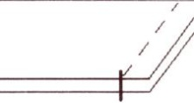 | Tiesiasiūlė
 | Prisiūti juostas prie juodo veliūro | M |  | Tiesiasiūlė
 | Išlyginti siūles skleistai | L | - | Lygintuvas
 | Prisiūti veliūro apykaklę prie apatinės apykaklės | M |  | Tiesiasiūlė
 | Iškirpti apykaklės kampus | R | - | Rankinis
 | Išversti apykaklę | R | - | Rankinis
 | Įkirpti apykaklės įkirpius iki siūlės | R | - | Rankinis
 | Išlyginti apykaklę | L | - | Lygintuvas
 | Nupeltakiuoti poapykaklės siūles | M | 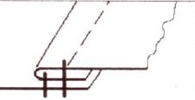 | Tiesiasiūlė
 | Išlyginti apykaklę | L | - | Lygintuvas
 | Sutvirtinti priekaklio įsiuvimo siūlę | M |  | Tiesiasiūlė
Peteliai
 | Pažymėti lipnios juostos prisiuvimo vietą | R | - | Rankinis
 | Prisiūti 6 cm ilgio lipnią juostą | M |  | Tiesiasiūlė
 | Apsiūti petelius pamušalu | M |  | Tiesiasiūlė
 | Apmėtyti siūlę | M | 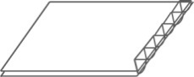 | Overlokas
 | Užtvirtinti kampus | M |  | Tiesiasiūlė
Rankovė
 | Sutvirtinti rankovės klostes | M |  | Tiesiasiūlė
 | Susiūti rankovės siūlę | M |  | Tiesiasiūlė
 | Apmėtyti siūlę | M |  | Overlokas
 | Išlyginti siūlę | L | - | Lygintuvas
 | Susiūti veliūro rankogalius | M |  | Tiesiasiūlė
 | Išlyginti siūlę skleistai | L | - | Lygintuvas
 | Prisiūti prie apatinio rankogalio | M |  | Tiesiasiūlė
 | Nulyginti siūlę | L | - | Lygintuvas
 | Nupeltakiuoti siūlę | M |  | Tiesiasiūlė
 | Prisiūti rankogalį prie rankovės | M |  | Tiesiasiūlė
 | Apmėtyti siūlę | M |  | Overlokas
 | Nulyginti siūlę | L | - | Lygintuvas
 | Nupeltakiuoti siūlę | M |  | Tiesiasiūlė
 | Pritvirtinti rankogalį prie rankovės keturiose vietose tolygiai | M |  | Tiesiasiūlė
Užsegimas
 | Pažymėti peltakiavimo linijas | R | - | Rankinis
 | Nusiūti peltakius | M |  | Tiesiasiūlė
 | Išlyginti detalę | L | - | Lygintuvas
 | Nulyginti slapto užsegimo detalę pusiau | L | - | Lygintuvas
 | Nulyginti siūles | L | - | Lygintuvas
 | Pažymėti kilpų išsiuvimo vietas | R | - | Rankinis
 | Išsiūti kilpas | M | 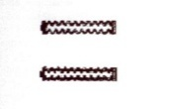 | Sagų išsiuvimo
 | Pažymėti slapto užsegimo vietą ant kairės pusės pokraščio | R | - | Rankinis
 | Prisiūti užsegimą | M |  | Tiesiasiūlė
 | Pažymėti užsegimo tvirtinimo vietas | R | - | Rankinis
 | Pažymėti lipnios juostos prisiuvimo vietą | R | - | Rankinis
 | Pritvirtinti užsegimą | M |  | Tiesiasiūlė
 | Prisiūti 10 cm ilgio lipnią juostą | M |  | Tiesiasiūlė
 | Apmėtyti pokraščio kraštus | M |  | Overlokas
 | Apmėtyti nugaros apsiuvo kraštus | M |  | Overlokas
 | Prisiūti nugaros apsiuvą prie pokraščių | M |  | Tiesiasiūlė
 | Išlyginti susiuvimo siūlę kleistai | L | - | Lygintuvas
 | Apmėtyti pokraščių ir nugaros apsiuvo išorinį kraštą | M |  | Overlokas
Montažas
 | Pažymėti priekio klostės tvirtinimo vietą | R | - | Rankinis
 | Sutvirtinti klostę | M |  | Tiesiasiūlė
 | Pažymėti įsiuvą | R | - | Rankinis
 | Nusiūti įsiuvą į gerąją pusę | M |  | Tiesiasiūlė
 | Nulyginti įsiuvą | L | - | Lygintuvas
 | Pažymėti veliūro juostos prisiuvimo vietą | R | - | Rankinis
 | Prisiūti juostą | M |  | Tiesiasiūlė
 | Nulyginti juostą | L | - | Lygintuvas
 | Prisiūti užsegimo detalę prie priekio | M |  | Tiesiasiūlė
 | Nulyginti siūlę | L | - | Lygintuvas
 | Apmėtyti siūlę | M |  | Overlokas
 | Apmėtyti priekio pečių siūlę | M |  | Overlokas
 | Prisiūti kišenės maišelį priekio dešinėje šoninėje siūlėje | M |  | Tiesiasiūlė
 | Apmėtyti prisiuvimo siūlę | M |  | Overlokas
 | Nulyginti siūlę | L | - | Lygintuvas
 | Nupeltakiuoti siūlę | M |  | Tiesiasiūlė
 | Pažymėti nugaros klostės tvirtinimo vietą | R | - | Rankinis
 | Sutvirtinti klostę | M |  | Tiesiasiūlė
 | Apmėtyti nugaros kišenės angą | M |  | Overlokas
 | Apmėtyti kišenės maišelio angą | M |  | Overlokas
 | Apmėtyti nugaros pečių siūlę | M |  | Overlokas
 | Prisiūti kišenės maišelį | M |  | Tiesiasiūlė
 | Įsiūti užtrauktuką | M |  | Tiesiasiūlė
 | Pažymėti priekio užsegimo dešinėje lipnios juostos prisiuvimo vietą | R | - | Rankinis
 | Prisiūti 10 cm ilgio lipnią juostą | M |  | Tiesiasiūlė
 | Susiūti pečių siūlės | M |  | Tiesiasiūlė
 | Išlyginti siūles skleistai | L | - | Lygintuvas
 | Susiūti šonines siūlės | M |  | Tiesiasiūlė
 | Apmėtyti šonines siūles su priežiūros etikete kairėje pusėje | M |  | Overlokas
 | Pritvirtinti užtrauktuko apačios kraštus | M |  | Tiesiasiūlė
 | Nulyginti šonines siūles | L | - | Lygintuvas
 | Įsiūti rankoves | M |  | Tiesiasiūlė
 | Apmėtyti įsiuvimo siūlę | M |  | Overlokas
 | Prisiūti pokraščius prie priekių | M |  | Tiesiasiūlė
 | Nupeltakiuoti siūlę | M |  | Tiesiasiūlė
 | Išlyginti priekio kraštą | L | - | Lygintuvas
 | Užsiūti užsegimo viršutinį kraštą | M |  | Tiesiasiūlė
 | Išversti kraštą | R | - | Rankinis
 | Užsiūti užsegimo apatinį kraštą | M |  | Tiesiasiūlė
 | Išversti kraštą | R | - | Rankinis
 | Pritvirtinti pokraščius prie priekio siūlės | M |  | Tiesiasiūlė
 | Pritvirtinti pokraščio apačią prie priekio | M |  | Tiesiasiūlė
 | Įsiūti apykaklę | M |  | Tiesiasiūlė
 | Prisiūti pokraščius į priekaklį | M |  | Tiesiasiūlė
 | Nupeltakiuoti apykaklės prisiuvimo siūlę | M |  | Tiesiasiūlė
 | Prisiūti nugaros apsiuvą prie nugaros iki pečių siūlių | M |  | Tiesiasiūlė
 | Prisiūti 6 cm lipnias juostas prie pečių siūlių | M |  | Tiesiasiūlė
 | Nulyginti apačios palanką | L | - | Lygintuvas
 | Nusiūti apačią | M |  | Slapto dygsnio
 | Pritvirtinti pokraščio kraštą prie priekio | M |  | Slapto dygsnio
Galutinis apdirbimas
 | Pažymėti sagų vietas ant dešinės užsegimo pusės | R | - | Rankinis
 | Prisiūti sagas | R | - | Rankinis
 | Prisiūti kabliukus ant pečių siūlių, 10 cm nuo priekaklio | R | - | Rankinis
 | Išvalyti gaminį nuo siūlų | R | - | Rankinis
 | Išlyginti ir atgarinti gaminį | L | - | Lygintuvas
 | Priklijuoti petukus | R | - | Rankinis
 | Suženklinti | R | - | Rankinis
 | Pakabinti ant pakabos | R | - | Rankinis
 | Supakuoti | R | - | Rankinis
M - mechaninis darbas, L - darbas pramoniniu lygintuvu ir/ar pramonine lyginimo sistema, R - rankinis darbas.

6. KOKYBĖS KONTROLĖ
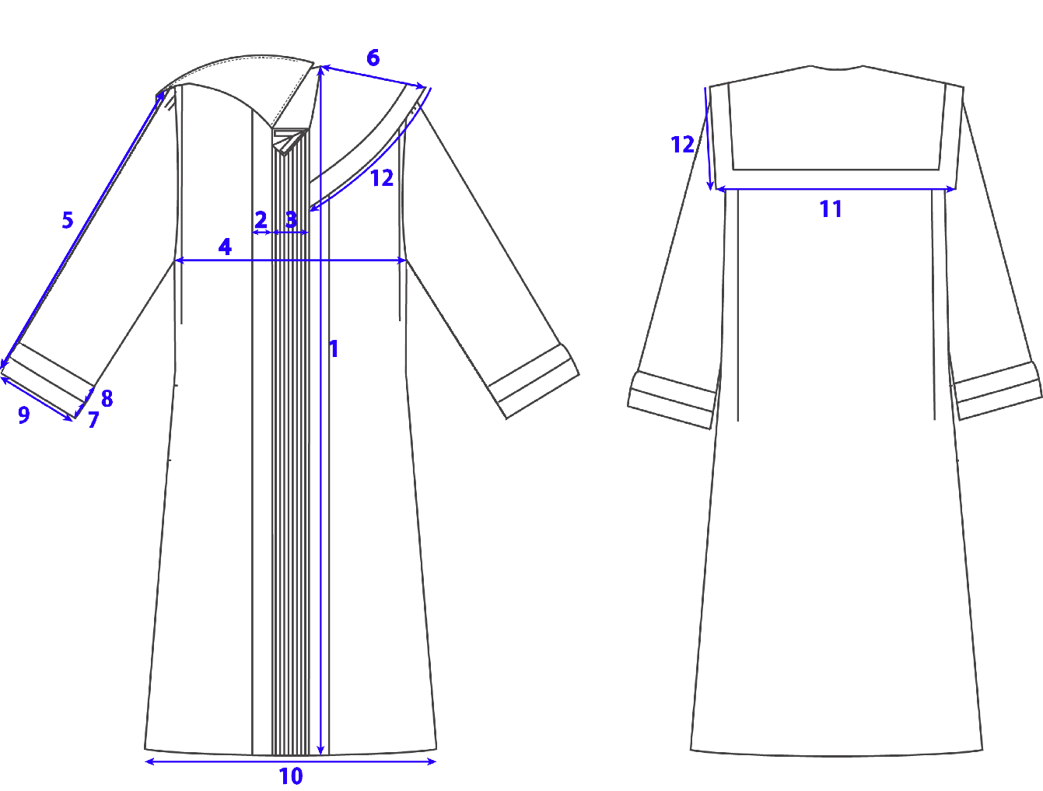

5.1 pav. Mantijos matavimo schema

Viso mantijų siuvimo proceso metu turi būti kreipiamas ypatingas dėmesys siūlių sujungimo tvirtumui, apdorojimo tikslumui, tarpoperacinio lyginimo, gamybinių – pasiuvimo ydų nebuvimui. Pasiūtų ir sužymėtų mantijos atitikimas dydžiams tikrinamas centrimetrine juostele matuojant pagal 5.1 paveikslėlyje nurodytą mantijos matavimo schemą. Matai tikrinami pagal 5.1 lentelėje pateiktus standartinių dydžių matmenis (jei nebuvo atliktos individualios korekcijos) įvertinant leidžiamas tolerancijas, ilgių matmenys pagal ūgius pateikti 5.2 lentelėje.

5.1 lentelė
Gaminio matų lentelė standartiniams dydžiams
Matmens  numeris | Matavimo vietų pavadinimai |  | Standartiniai dydžiai
Matmens  numeris | Matavimo vietų pavadinimai | 34  36 | 38  40 | 42  44 | 46  48 | 50  52 | 54  56 | 58  60 | Tolerancija +/-, cm
2. | Veliūro juostos priekyje plotis, cm | 5 | 5 | 5 | 5 | 5 | 5 | 5 | 0
3. | Priekio užsegimo plotis, cm | 12 | 12 | 12 | 12 | 12 | 12 | 12 | 0
4. | Priekio plotis, cm | 68 | 72 | 76 | 80 | 84 | 88 | 92 | 1
6. | Apykaklės plotis pečių siūlėje, cm | 20,9 | 20,9 | 21,7 | 21,7 | 22,5 | 23,3 | 23,3 | 0,5
7. | Rankogalio juodo veliūrio aukštis, cm | 5 | 5 | 5 | 5 | 5 | 5 | 5 | 0
8. | Rankogalio violetinio veliūrio aukštis, cm | 5 | 5 | 5 | 5 | 5 | 5 | 5 | 0
9. | Rankogalio plotis (pusė), cm | 21,1 | 22,7 | 23,3 | 23,9 | 24,5 | 25,1 | 25,7 | 0,5
10. | Mantijos plotis apačioje, cm | 80 | 84 | 88 | 92 | 96 | 100 | 104 | 2
11. | Apykaklės plotis nugaroje, cm | 46 | 48 | 50 | 52 | 54 | 56 | 58 | 0,7
12. | Apykaklės ilgis nuo priekio kampo iki nugaros, cm | 61,3 | 61,9 | 62,5 | 63,4 | 64,1 | 64,9 | 65,5 | 1

5.2 lentelė
Mantijos ir rankovių ilgiai pagal ūgį
Matmens numeris | Matmuo | Ūgis, cm
Matmens numeris | Matmuo | 160-164 | 166-170 | 172-176 | 178-182 | 184-188 | 190-194 | 196-200
1. | Mantijos ilgis, cm | 114 | 118 | 122 | 126 | 130 | 134 | 138
5. | Rankovės ilgis, cm | 58-60 | 60-62 | 62-64 | 64-66 | 66-67 | 67-68 | 68-69

7. SĄNAUDŲ ĮVERTINIMAS
Nustatyti teisėjų mantijos savikainą yra sudėtinga, nes kaina priklauso nuo daugelio veiksnių: įmonės dydžio, kainų, kuriomis įsigys audinius ir furnitūrą, sugebėjimo teisingai išnaudoti darbo našumą, turimų įrenginių, kurie gali sutrumpinti gamybos procesą, taip įtakojant galutinę mantijų kainą.
Siuvimo kaina ženkliai sumažėtų 100-200 vnt. (planuojamas kiekis per metus) kiekį siuvant iš karto. Tokiu atveju išklotines kerpant sluoksniais ir į gamybą paleidžiant visą kiekį, mažėja gamybos kaštai kaip ir galutinė kaina. Toks užsakymo kiekis per metus yra per mažas masinės gamybos įmonėms, kurios gali pasiūlyti konkurencingai nedidelę mantijų siuvimo kainą. Todėl perkant labai svarbu nurodyti planuojamą užsakymų dydį (t. y. ar bus užsakomas didelis kiekis iš karto, ar kiekis bus išdėstytas vienetais per visą sutarties laikotarpį).
Kitas aspektas, kad masinėje gamyboje siūtos mantijos ne visada atitinka individualią teisėjo figūrą, todėl rekomenduojamas individualus mantijos siuvimas konkrečiam teisėjui. Kiekvienas primatavimas didina pasiuvimo kaštus, todėl rekomenduojama atlikti mažiausiai vieną primatavimą, kurio metu užtikrinamas mantijos atitikimas eskizui ir konkrečiai figūrai.
Preliminarios audinių išeigos 1 mantijos vienetui pasiūti:
- Kostiuminis audinys – apie 4 m.
- Juodas veliūras – apie 1,2 m.
- Tamsiai violetinis veliūras – apie 0,64 m.
- Klijinis audinys – apie 2,5 m.
- Klijinė juosta – 0,8 m.
- Sagos – 6 vnt.
- Pamušalas peteliams apsiūti – apie 0,30 m.
- Užtrauktukas – 1 vnt.
- Peteliai – 2 vnt. (1 pora).
- Kabliukai – 2 vnt..
- Lipukinė juosta – apie 0,10 m.
Siuvant po vieną vienetą susidaro dideli audinių iškritimai, dėl to, savikainos sumažinimui rekomenduojamas užsakymo grupavimas vienam tiekėjui, kai kerpant daugiau vienetų vienu kartu yra efektyviau išnaudojami audinių plotai. Mažiausias naudingumo koeficientas dėliojant lekalų išklotines turi būti 82 procentai dėliojant mažiausiai dvi mantijas.

PRIEDAI
Kartu su Teisėjo mantijos siuvimo technologijos nuosekliu aprašu pateikiami:
- standartinių dydžių teisėjų mantijų lekalų išklotinės – du egzemplioriai;
- kiekvieno dydžio teisėjų mantijų lekalų išklotinės individualiam siuvimui – po vieną egzempliorių;
- skaitmeniniai lekalai bendruoju *.dxf formatu CD diske;
- Teisėjo mantijos siuvimo technologijos nuoseklus aprašas – word ir *.pdf formatuose CD diske.

